Laporan Laba Rugi: Pengertian, Cara Membuat, Contoh
Berikut ini adalah pembahasan tentang apa itu pengertian, bentuk, dan bagaimana cara membuat laporan laba rugi (income statement) sederhana baik itu untuk perusahaan dagang maupun jasa lengkap dengan contoh.
Dalam dunia usaha dan perdagangan, istilah laba rugi sudah tidak asing lagi di telinga.
Laporan laba rugi dalam akuntansi menjadi salah satu hal penting karena dapat membantu mengukur dan mengetahui kinerja atau performa perusahaan dalam satu periode atau dalam satu tahun, sekaligus membantu perusahaan mengukur langkah perusahaan dalam periode selanjutnya.


Table of Contents
1 Pengertian Laporan Laba Rugi
2 Manfaat Laporan Laba Rugi
3 Komponen Utama dalam Membuat Laporan Laba Rugi
4 Jenis Laba dalam Income Statement
5 Bentuk Laporan Laba Rugi
5.1 1. Bentuk Single Step
5.2 2. Bentuk Multiple Step
6 Cara Membuat Laporan Laba Rugi Perusahaan Dagang dan Jasa
7 Cara Membuat dan Contoh Laporan Laba Rugi Menggunakan Software Akuntansi Jurnal

Pengertian Laporan Laba Rugi
Laporan laba rugi (income statement atau profit and loss statement) adalah salah satu bagian dari laporan keuangan perusahaan yang berisikan pendapatan serta beban perusahaan dan memberikan informasi tentang laba/rugi bersih yang didapatkan perusahaan dalam periode akuntansi tertentu
Laporan ini terdiri atas pendapatan selama periode berjalan dan beban, baik beban usaha maupun diluar usaha selama periode berjalan.
Laporan laba rugi membantu pemilik bisnis memutuskan apakah mereka dapat menghasilkan keuntungan dengan meningkatkan pendapatan, dengan mengurangi biaya, atau keduanya.
Karena itulah, laporan ini termasuk salah satu komponen yang harus dimasukan dalam pembukuan bersama dengan neraca keuangan dan juga laporan arus kas.
Biasanya, income statement dibuat di akhir tahun atau di akhir periode perusahaan pada saat perusahaan melakukan pembukuan perusahaan.
Laporan laba rugi yang dibuat oleh bagian akuntansi tentu memiliki tujuan, karena hasil analisis laporan keuangan ini akan diberikan kepada pihak terkait yang membutuhkan laporan perusahaan.
Selain itu dengan adanya laporan ini, Anda bisa mengetahui kinerja perusahaan apakah sedang dalam kondisi untung atau rugi seperti yang dijelaskan pada video webinar dari Mekari Jurnal dibawah ini:

Manfaat Laporan Laba Rugi
Ada banyak manfaat yang dapat Anda peroleh jika membuat laporan laba rugi, yakni:
- Mengevaluasi kinerja perusahaan. Anda dapat melihat peningkatan pendapatan atau kerugian yang didapat oleh perusahaan sehingga dapat mengambil keputusan untuk bisa berkembang dan tetap bisa menghadapi persaingan.
- Mengembangkan perusahaan. Anda sebagai pemilik perusahaan dapat menilai pengeluaran-pengeluaran yang efektif dan tidak.
- Menilai risiko. Risiko dalam setiap bisnis pasti ada, jadi tugas Anda yang penting adalah meminimalkan risiko yang bisa saja terjadi tanpa dugaan sebelumnya.
- Tolok ukur perusahaan, memacu kinerja perusahaan sehingga perusahaan dapat bersaing dengan pesaing di pasar.
- Menganalisis strategi perusahaan, apakah strategi yang dipilih dapat membuat perusahaan menghasilkan pendapatan yang maksimal di setiap bulannya atau malah sebaliknya strategi yang dipilih tidak cocok.
- Profil Perusahaan. Investor maupun pemegang saham tentu saja tidak mau memilih perusahaan dengan profil yang buruk untuk menginvestasikan uangnya.

Komponen Utama dalam Membuat Laporan Laba Rugi
Komponen yang harus ada ketika menyusun laporan laba rugi perusahaan dagang adalah:
- Pendapatan (Revenue). Revenue adalah meningkatnya aktiva atau arus masuk perusahaan yang berasal dari kegiatan operasional. Revenue dapat dihitung dengan cara: Total Pendapatan Kotor – Potongan Harga atau Diskon, Retur, Tunjangan Lain.
- Beban (Expenses). Expenses adalah penggunaan aktiva atau arus keluar atau kemunculan liabilitias ( kewajiban ) dalam sebuah periode karena produksi barang atau pengiriman.
- Keuntungan (Profit). Profit adalah meningkatnya ekuitas akibat transaksi atau investasi pemilik atau pendapatan.
- Kerugian (Loss). Loss adalah menurunnya ekuitas akibat transaksi atau beban serta pendistribusian kepada pemilik
- Pendapatan komprehensif lain (Other Comprehensive Income – OCI), adalah total penghasilan dikurangi beban.
- Harga pokok penjualan ( HPP ), diakui sebagai biaya yang timbul akibat memproduksi suatu barang dan dijual dalam kegiatan bisnis meliputi, biaya bahan baku, tenaga kerja langsung, dan biaya overhead.
Untuk format penulisan hampir sama dengan penyusunan laporan lainnya yaitu pada header dituliskan identitas perusahaan, jenis laporan keuangan yang disajikan, dan periode tahun laporan.
Seperti yang sudah disebutkan sebelumnya, komponen utama yang dimuat dalam laporan laba rugi adalah total pendapatan, total beban, dan laba atau rugi
Komponen total pendapatan dan total beban diperoleh dari kolom laba/rugi pada neraca saldo (kertas kerja).
Komponen laba atau rugi merupakan selisih dari total pendapatan dan total beban.
Apabila pendapatan lebih besar dari beban, maka diakui sebagai laba.
Dan jika sebaliknya yaitu apabila pendapatan lebih kecil daripada total beban maka diakui sebagai rugi.

Jenis Laba dalam Income Statement
Sebelum Anda belajar cara menghitung laba rugi dan membuat laporannya, Anda harus tahu komponen laba apa saja yang ada di laporan ini.
Ada beberapa jenis laba yang terdapat di dalam laporan laba rugi.
Misalnya adalah laba kotor, laba operasi, laba sebelum bunga dan pajak (EBIT), laba bersih, dan laba dari operasi berjalan.
Laba Kotor | Ukuran pendapatan langsung dari penjualan perusahaan dalam suatu periode akuntansi.
Laba Operasi | Selisih penjualan, biaya dan dan beban operasi perusahaan.
Laba Sebelum Bunga & Pajak | Laba sebelum pajak penghasilan berdasarkan SAK.
Laba Bersih | Penjualan bersih terhadap HPP yang dikurang beban operasional dan pajak penghasilan.
Laba Operasi Berjalan | Aktivitas bisnis dalam periode berjalan setelah pajak dan bunga. Disebut juga laba sebelum pos luar biasa.

Berdasarkan penjelasan di atas, maka perlu diketahui beberapa rumus penting sebagai cara untuk menghitung laba rugi yaitu:
Laba/rugi = Pendapatan penjualan – biaya
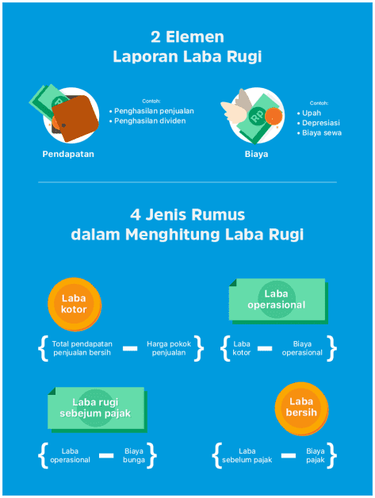

Bentuk Laporan Laba Rugi
Susunan atau format laporan laba rugi dapat dibuat dalam bentuk apa?
Ada dua bentuk laporan laba rugi yang umumnya dipergunakan dalam aktivitas pelaporan keuangan perusahaan jasa maupun dagang, yaitu single step dan multiple step, berikut adalah penjelasan dari masing-masing jenis ini:

1. Bentuk Single Step
Dalam bentuk single step, semua pendapatan dan keuntungan yang termasuk unsur operasi ditempatkan pada bagian awal, diikuti dengan seluruh beban dan kerugian yang termasuk kategori operasi.
Selisih antara total pendapatan dan keuntungan dan total beban dan kerugian menghasilkan laba operasi.
Laba operasi = Selisih pendapatan dengan keuntungan dan beban total serta kerugian
Rumus yang digunakan untuk menghitung laba rugi single step adalah:
Penghasilan bersih = ( Pendapatan + Keuntungan ) – ( Beban + Kerugian )
Berikut contoh laporan laba rugi perusahaan jasa sederhana dengan metode single step:
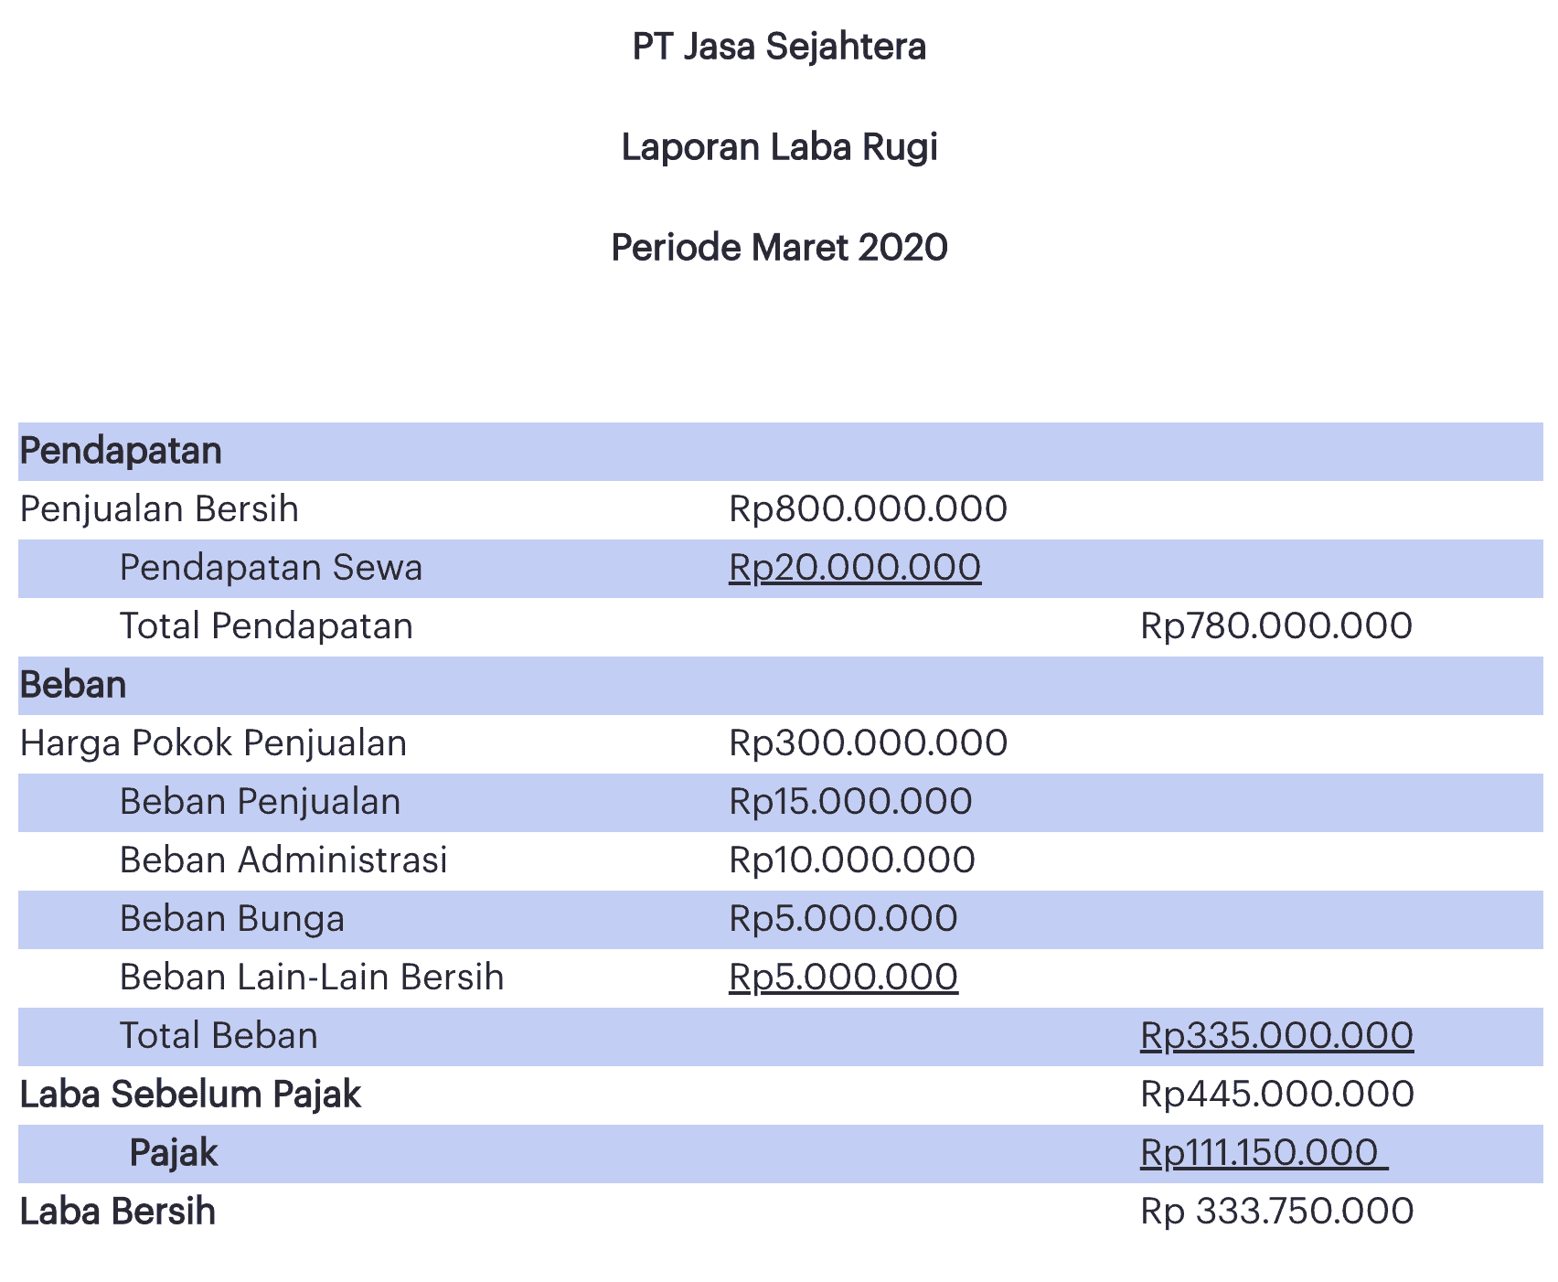

2. Bentuk Multiple Step
Laporan ini memisahkan transaksi operasi dari transaksi non-operasi, juga membandingkan biaya dan beban dengan pendapatan yang berhubungan.
Pengungkapan laba operasional akan memperlihatkan perbedaan antara aktivitas biasa dengan aktivitas yang tidak biasa atau insidentil.
Dalam laporan laba atau rugi selisih antara penjualan bersih dan harga pokok penjualan disebut dengan laba kotor.
Laba operasi = Terlihat perbedaan aktivitas biasa dan tidak biasa (insidentil)
Cara menghitung laba rugi multiple step dapat menggunakan rumus berikut:
Laba kotor = Penjualan bersih – Harga pokok penjualan
Pendapatan operasional = Laba kotor – Biaya operasional
Penghasilan bersih = Penghasilan operasional + Barang non operasional
Berikut contoh membuat laporan laba rugi perusahaan dagang sederhana dengan metode multistep:
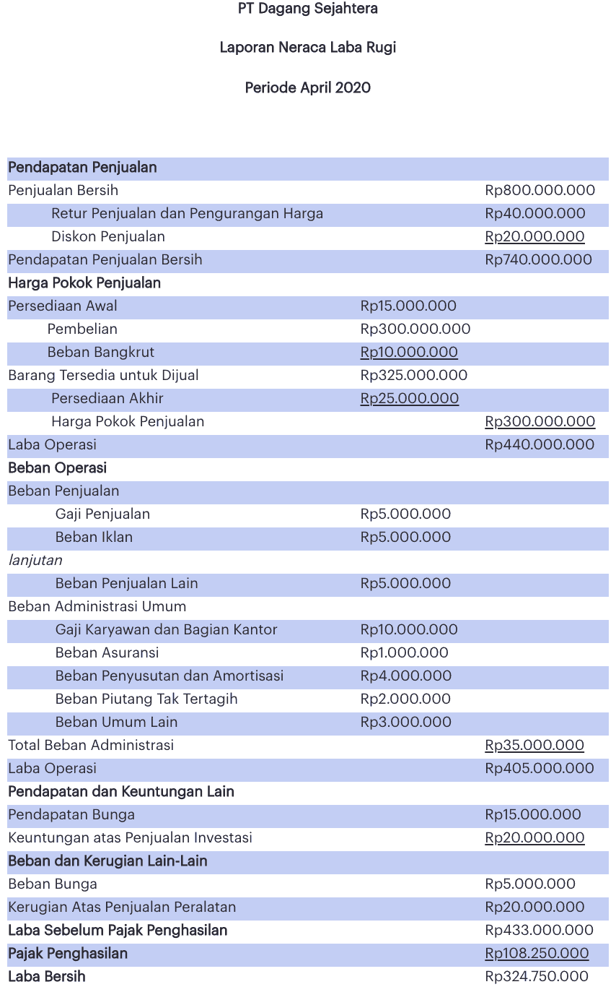

Cara Membuat Laporan Laba Rugi Perusahaan Dagang dan Jasa
Anda bisa mengikuti langkah-langkah berikut sebagai cara untuk membuat laporan laba rugi perusahaan dagang ataupun jasa:
- Membuat jurnal transaksi. urutannya yakni: akun pendapatan, beban dan turunannya.
- Lalu di catat ke dalam bentuk buku besar.
- Laporan disusun setelah neraca saldo dan jurnal penyesuaian, atau setelah neraca lajur atau penyusunan kertas kerja.
- Seperti pendapatan dan beban yang ada di dalam kertas kerja. Hal ini karena terdapat kolom-kolom yang berasal dari kertas kerja.
- Beban diambil dari kolom neraca, sementara laba-rugi adalah selisih dari total pendapatan dan total beban.
- Ketika pendapatan lebih besar dibandingkan beban, maka akan terjadi laba. Sementara pendapatan total yang lebih kecil daripada beban, maka rugi.
Ketahui juga beberapa Format Laba Rugi: Identitas Perusahaan, Jenis Laporan Keuangan yang Disajikan dan Periode, 3 Komponen Utama: Total pendapatan, Total beban dan Laba atau Rugi
Untuk lebih jelasnya, simak lebih lanjut penjelasan tentang cara membuat dan contoh laporan laba rugi perusahaan dagang:
Berikut data Trial Balance ( Neraca Saldo Setelah Disesuaikan ) yang sudah dipilah untuk nantinya dimasukkan ke laporan laba rugi multi-step dari PT Bagus ( dalam ribu rupiah ):
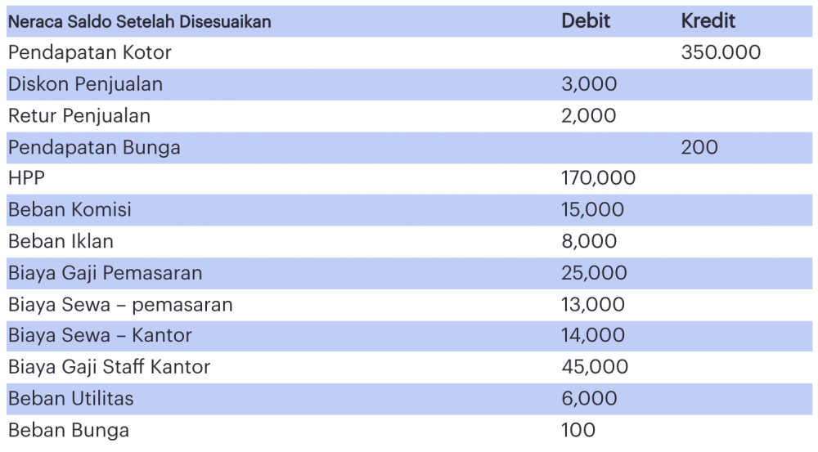
Dari data neraca saldo setelah disesuaikan tersebut, Anda bisa menyiapkan contoh laporan laba rugi multi-step perusahaan dagang PT Bagus:
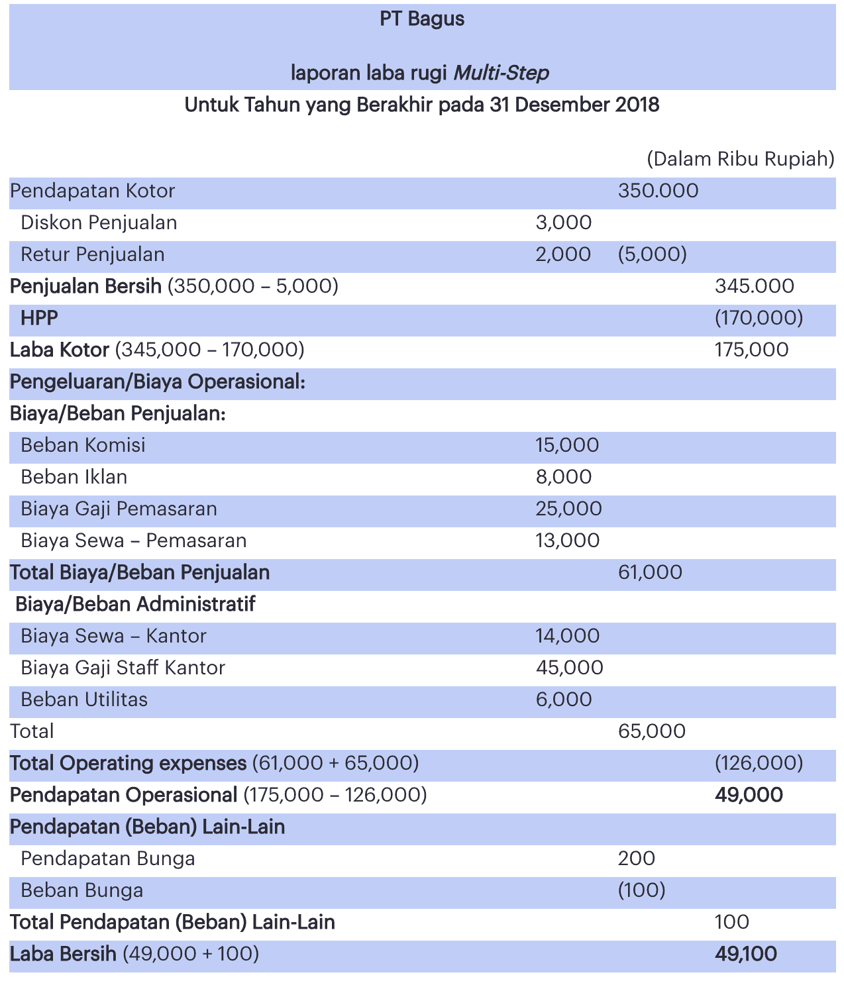
Biasanya saat menggunakan metode persediaan perpetual, nilai Harga Pokok Penjualan dilaporkan secara single line ( tunggal ) seperti contoh di atas.
Laporan HPP dapat dibuat terpisah.
Berikut data Neraca Saldo PT Bagus yang sudah dipilah dan dibutuhkan untuk membuat Laporan HPP:
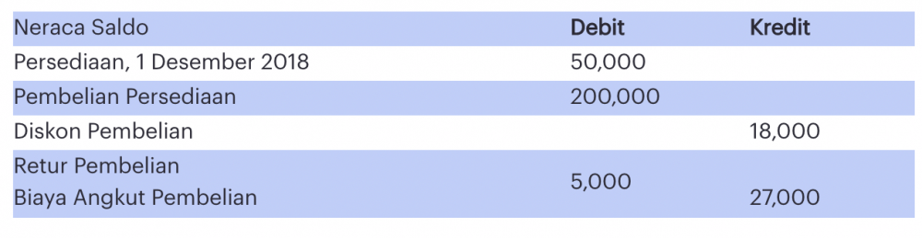
Setelah dilakukan Stock Opname pada akhir bulan, diketahui nilai persediaan akhir PT Bagus senilai Rp 40,000,000.
Berikut Laporan HPP PT Bagus:
